Pachet - Cupa Liceelor 2013
Liceul Gaudeamus - 6 octombrie 2013
Redactori: Octavian Sireţeanu, Stanislav Sava.

Melodii - „Zborul bondarului” de N.A. Rimski-Korsakov, M. Jackson – Billie Jean, Abba - Waterloo, Phantom Of The Opera.

Întrebare de încălzire:

0. Conform uneia dintre versiuni, acest termen vine de la producătorul de jucării mecanice Henri-Louis Droz [anri lui dro]. Acest termen a servit în calitate de denumire pentru o companie care a fost înglobată acum 8 ani de compania Google.
Î: Numiţi termenul!

Răspuns: Android

Runda 1

1. În SUA, din banii câştigaţi cu ajutorul acesteia au fost construite circa 200 de biserici, 50 de colegii, universităţile Harvard, Yale, Columbia şi Princeton. Conform unei glume, aceasta poate fi utilizată de organul de statistică pentru a calcula numărul lor.
Î: Cine sunt EI?

Răspuns: Optimiştii
Comentariu: Cu ajutorul loteriei au fost strânşi banii pentru realizarea construcţiilor menţionate. Conform glumei, doar optimiştii participă la loterii.

2. [Întrebare aqua unIQa]
După spusele eroului cărţii lui Herman Melville, atunci când el a rănit balena, a avut loc un fenomen miraculos, pe care noi îl ştim mai bine dintr-o altă carte, mult mai veche.
Î: Ce fenomen s-a întâmplat?

Răspuns: Apa s-a transformat în vin
Comentariu: Efectul scurgerii unei cantităţi mari de sânge. Se face trimitere la Biblie.

3. O instrucţiune de pe un site rus povesteşte cum poate fi produs uşor un obiect de decor. Pentru aceasta este necesar să încălzim în cuptor un disc vechi de vinil.
Î: Ce persoană este pomenită în această instrucţiune?

Răspuns: Salvador Dali
Comentariu: O instrucţiune cu privire la modul de producere a „ceasurilor curgătoare”.

4. În anul 1918, germanii, francezii şi ruşii au ucis împreună câteva milioane de persoane.
Î: Din ce ţară era cea care în acelaşi an a ucis circa 30 milioane de persoane?

Răspuns: Spania
Comentariu: Este vorba despre gripa spaniolă. Se consideră că gripa spaniolă ar fi gripa aviară din prezent.

5. Într-unul din interviurile acordate, Juan Antonio Samaranch atrăgea atenţia la succesele impresionante înregistrate de selecţionata olimpică a Chinei: locul 4 la general în Atlanta, locul 3 în Sidney, locul 2 în Atena şi Londra. Cu toate că el nu menţionează numere precum 7,9, 11,2 sau 16,7, el totuşi caracterizează dezvoltarea sportului chinez printr-o expresie din 2 cuvinte.
Î: Numiţi expresia!

Răspuns: Viteză cosmică
Comentariu: 7,9, 11,2 şi 16,7 km/s sunt prima, a doua şi a treia viteze cosmice. Viteza cosmică este viteza pe care trebuie să o aibă un corp pentru a părăsi câmpul gravitaţional al unui corp ceresc.

6. 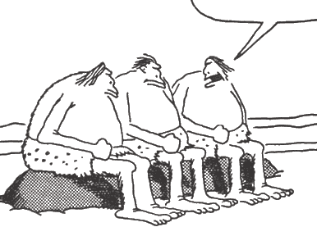
În faţa dumneavoastră este o scenă umoristică din viaţa oamenilor, care încearcă să se distreze chiar și în Epoca de piatră. Unul dintre personaje spune: „Păi ce, mai încercăm o dată?”. Semnătura de sub imagine spune: „Înainte de inventarea LUI şi a EI”.
Î: Numiţi-i pe EL şi pe EA!

Răspuns: Foarfece şi hârtie
Comentariu: Era cam greu de jucat „Foarfece, piatră, hârtie”. Pietre existau în Epoca de piatră.

7. Cutia neagră
În cutia neagră se află un produs care poate fi considerat o carte de vizită a uneia dintre cele mai bogate familii din lume. Anume numele de familie a denumit produsul, şi nu este vorba despre astronomie sau mitologie.
Î: Ce se află în cutia neagră?

Răspuns: Ciocolată Mars
Comentariu: Ciocolata Mars este numită astfel după numele familiei, şi nu după planeta Marte sau zeul roman al războiului.

8. Într-o carte scrisă la sfârşitul vieţii, Vladimir Nabokov îi ordona EI să vorbească. Dramaturgul scoţian James Barrie scria că Dumnezeu ne-a dat-o pentru ca noi să avem întotdeauna trandafiri în decembrie.
Î: Numiţi-o pe EA!

Răspuns: Memoria
Comentariu: Memoriile lui Nabokov se intitulează „Vorbeşte, memorie”.

9. În Evul Mediu, locuitorii provinciei Italiene Chiaretto [ciareto] s-au specializat în prepararea medicamentelor şi poţiunilor. Reputaţia chiarettanilor [ciaretanilor] în Europa nu era însă foarte bună.
Î: Cum erau numiţi adesea locuitorii acestei provincii?

Răspuns: Şarlatani

10. Atenţie, în întrebare sunt înlocuiri!
Cercetătorul australian în domeniul sănătăţii, Nathan Grills, a ajuns la concluzia că X este un exemplu rău pentru tânăra generaţie. Acum aproape 6 ani, conducerea unui supermarket britanic i-a trimis pe toţi X-şii care lucrau acolo la o sală de sport, pentru a arăta bine şi a fi un exemplu bun pentru copii.
Î: Ce sau cine a fost înlocuit prin X?

Răspuns: Santa Claus

11. În oraşul englez High Wycombe există o tradiţie anuală de a realiza o anumită procedură, pentru a preveni abuzurile din partea primarului. În trecut, ca rezultat al procedurii, primarul putea fi luat în derâdere, fluierat şi chiar împroşcat cu legume şi ouă stricate. În prezent, această tradiţie are mai mult un caracter distractiv.
Î: Care aparat este un atribut obligatoriu al procedurii date?

Răspuns: Cântarul
Comentariu: Se verifică dacă nu cumva primarul s-a îngrăşat din contul contribuabililor.

12. [Întrebare de la aqua unIQa]
Melodie - Abba - Waterloo
Într-o comedie franceză se povesteşte cum unei companii care comercializa apă minerală, cineva încearcă să-i aleagă o denumire potrivită. Una dintre versiuni conţine, fonetic, acelaşi cuvânt, în două limbi diferite şi coincide cu numele unui toponim. Dacă această denumire ar fi în realitate purtată de o companie franceză, atunci este puţin probabil ca produsele ei să fie populare printre francezi.
Î: Despre ce denumire este vorba?

Răspuns: Waterloo
Comentariu: Cuvântul „Waterloo” conţine, fonetic, acelaşi cuvânt - apă, în engleză - water, şi în franceză - l’eau. Waterloo este localitatea în care a fost înfrântă armata franceză condusă de Napoleon Bonaparte, iar noi ascultăm „Waterloo” de ABBA.

Runda 2

13. Din când în când, are loc o competiţie mondială. În anul 2003, de exemplu, competiţia a avut loc în Canada, iar campioană a devenit echipa „Legiunea pumnului roşu” din Toronto. Pentru câştig, echipa a trebuit să utilizeze eficient atât pumnul, cât şi palma şi degetele.
Î: În ce probă concurează participanţii?

Răspuns: Jocul „Foarfece, piatră, hârtie”.

14. În anul 1992, un grup de corăbii a parcurs distanţa de la provincia Sevilia şi până în San Salvador.
Î: Care este numele de familie al amiralului spaniol care a condus corabia principală din grup?

Răspuns: Columb
Comentariu: Evenimentul a fost dedicat împlinirii a 500 de ani de la călătoria lui Cristofor Columb, în anul 1492. Corabia „Santa Maria” a fost condusă de Columb, Diego Columb, un urmaş de-a lui Cristofor.

15. În anul jubiliar 1993 a avut loc un sondaj printre cetăţenii americani. 49% despre cei întrebaţi au dat cel mai răspândit răspuns - „CIA”, pe locul 2 a fost răspunsul „mafia”, pe 3 - „cubanezii”, iar pe patru - „URSS”.
Î: Care a fost răspunsul de pe locul 5?

Răspuns: Lee Harvey Oswald
Comentariu: În 1993 s-au împlinit 30 de ani de la uciderea lui John F. Kennedy. Oamenii răspundeau la întrebarea: „Cine l-a ucis pe Kennedy?”

16. Conform părerii lui Norman Davis, răspândirea largă a acestui obiect a dus la schimbarea conştiinţei oamenilor. Ei au început să caute legătura dintre lumea exterioară şi cea interioară, a apărut moda, oamenii au început să scrie autobiografii.
Î: Despre ce obiect este vorba?

Răspuns: Oglindă

17. 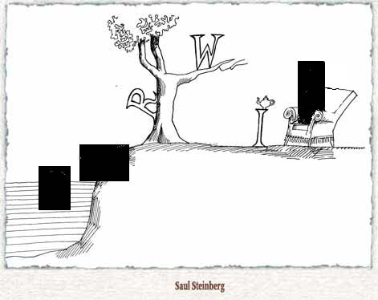
Se poate spune că pe acest desen, pe care noi am ascuns câteva elemente, poate fi văzut EL şi creaţia LUI.
Î: Numiţi-l pe EL!

Răspuns: Charles Darwin
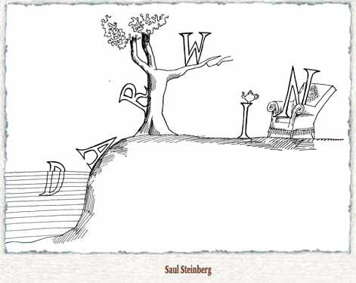
Comentariu: Este ilustrată teoria evoluţiei a lui Darwin.

18. Alfred Wegener a ilustrat teoria mişcării plăcilor tectonice cu ajutorul LOR. Serviciul internaţional de urmările a LOR a fost creat în anul 1914.
Î: Numiţi-le pe ELE!

Răspuns: Aisberguri
Comentariu: Patrula internaţională de urmărire a aisbergurilor a fost creată în anul 1914, în mare parte ca urmare a scufundării Titanicului în 1912.

19. Cutia neagră
Se spune că fostul antrenor al echipei FC Barcelona, Johan Cruyff, lăsându-se de fumat, a semnat un contract publicitar pentru o sumă rotundă cu o anumită companie. În cutia neagră se află cel mai cunoscut produs al acestei companii.
Î: Ce se află în cutia neagră?

Răspuns: Chupa Chups
Comentariu: Cruyff încerca să înlocuiască fumatul cu Chupa Chups-uri. Bomboanele Chupa Chups au fost inventate în Barcelona. „Suma rotundă” este un indiciu la forma bomboanei. Marca Chupa Chups este deţinută de compania italiană Perfetti Van Melle.

20. Originea acestei construcţii poate fi explicată prin credinţa care asocia obiectele sau locurile cu spirite sau zeităţi. În Grecia antică, ele erau amplasate în case, pieţe, clădiri publice sau păduri sacre. Unul dintre tipurile acestei construcţii era amplasată în curţile caselor şi avea în acelaşi timp şi funcţia de paratrăsnet.
Î: Despre ce fel de construcţie este vorba?

Răspuns: Altar.
Comentariu: Funcţia de paratrăsnet o aveau o varietate de altare dedicate lui Zeus, care era şi zeul fulgerului.
Autor: Stanislav Sava

21. [Întrebare de la aqua unIQa]
Atenţie, în întrebare sunt înlocuiri!
Fostul fotbalist George Best a spus odată despre renumitul fotbalist englez Paul Gascoine că X-ul său ar fi mai mic decât numărul său de pe tricou. Fiind rugat să comenteze această afirmaţie, Gascoine a întrebat: Ce este X? confirmând într-un fel afirmaţia lui Best.
Î: Ce am înlocuit prin X?

Răspuns: IQ
Comentariu: George Best a spus că IQ-ul lui Gascoine este mai mic decât numărul de pe tricou. Comentând, Gascoine a întrebat: Ce-i asta IQ?

22. În cazul în care un căpitan de corabie lua decizia că echipajul va lupta contra inamicului până la urmă, atunci în unele cazuri EL era bătut în ţinte de catarg.
Î: Ce este EL?

Răspuns: Steagul
Comentariu: Pentru ca nimeni să nu-l poată coborî, şi în acest mod să se predea.

23. Cu acest cuvânt este numită aplicaţia care fără participarea unui moderator şterge de pe site-uri şi forumuri roboţii electronici. O tânără locuitoare a oraşului Berlin a răspuns cu acest cuvânt fiind întrebată „Ce este cel mai rapid din lume?”. Din păcate, pentru Republica Moldova acesta este un vis nerealizat.
Î: Despre ce este vorba?

Răspuns: Autoban

24. [Melodie - Phantom Of The Opera]
Soţul Angelei Merkel, Joachim Sauer, este departe de politică şi nu-i place să fie o persoană publică. Există un singur eveniment care are loc anual în Germania, şi anume Festivalul Bayreuth, unde acesta apare regulat. Porecla pe care i-au dat-o jurnaliștii, în legătură cu acest fapt, coincide cu numele unui roman scris de Gaston Leroux în anul 1910.
Î: Numiți porecla!

Răspuns: Fantoma de la operă
Comentariu: Un festival de operă.

Runda 3

25. În teatrul japonez kabuki, decoraţiunile sunt schimbate chiar în timpul acţiunii. Conform părerii unora, de aici porneşte o anumită tradiţie cromatică.
Î: Răspundeţi cu un cuvânt în limba japoneză, de cine este legată tradiţia?

Răspuns: Ninja
Comentariu: Persoanele care modifică decoraţiunile sunt îmbrăcaţi în negru şi se mişcă fără vreun sunet, încercând să nu atragă atenţia. Unii consideră că de aici a venit tradiţia ca ninja să fie reprezentaţi în negru, cu toate că în realitate aceştia se îmbrăcau diferit, în dependenţă de circumstanţe.

26. S-a dovedit că asta fac şi rândunelele, raţele şi unii prădători, doar că se limitează la propria specie.
Î: Numiţi-l pe cel care a devenit un simbol pentru această acţiune!

Răspuns: Cucul
Comentariu: Şi alte păsări şi lasă ouăle în cuiburi străine.

27. Într-un film biografic putem vedea cum un erou tânăr se culcă la pământ pentru a privi stelele, dar îşi dă seama că nu se mai poate scula.
Î: Numiţi eroul!

Răspuns: Stephen Howking
Comentariu: Celebrul astrofizician care din tinereţe este legat de scaunul cu rotile.

28. Unele aplicaţii pentru vizualizarea paginilor de internet care strâng informaţii despre utilizatori au primit o poreclă formată din 2 cuvinte. Porecla este aproape identică cu cea a unui personaj dintr-un roman politic scris în anul 1948.
Î: Scrieţi în limba engleză, care este porecla dată aplicaţiilor?

Răspuns: Big Browser
Comentariu: Personajul este Fratele cel mare din romanul 1984.

29. 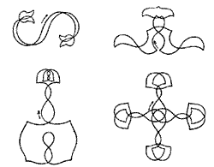
Datorită realizării acestor desene, Nicolai Panin-Kolomenkin a primit un premiu important în anul 1908.
Î: Cu ajutorul căror instrumente a reuşit el să realizeze desenele?

Răspuns: Patine.
Comentariu: Este vorba despre jocurile olimpice din anul 1908 din Londra. Una din probele jocurilor olimpice a fost desenarea figurilor pe gheaţă.

30. În 1582, EL a fost micşorat cu 0,0075, la insistenţa papei. Acest lucru a fost una dintre cele două măsuri adoptate pentru a corecta o diferenţă majoră între cel perceput de oameni şi cel natural. Astăzi, această modificare este esenţială.
Î: Dacă v-aţi dat seama ce este EL, ne veţi spune care era numele papei care a insistat asupra acestei schimbări?

Răspuns: Grigore (Papa Grigore al XIII).
Comentariu: EL este Anul. În 1582, astronomii au micşorat anul cu 0,0075 zile pentru a corecta diferenţa de 10 zile dintre anul solar şi cel al calendarului iulian. Respectiv, papa Grigore al XIII a stat la baza calendarului gregorian.
Autor: Stanislav Sava

31. Cutia neagră
“Dintre toate formele pe care viaţa le poate da operelor sale, nicăieri nu sunt unite mai corect eleganţa sferei şi a elipsei.” - astfel scria naturalistul francez Jean-Henri Fabre despre ceea ce se află în cutia neagră.
Î: Ce se află în cutia neagră?

Răspuns: Un ou (de această dată - un ou „Kinder Surprise”)

32. În astronomie, cel de lângă noi face parte din grupul primului, iar în mitologie, ei trăiau în Tesalia, fiind consideraţi o pacoste de către oameni. Conform poetului roman Lucreţiu, ei nu ar fi putut exista, fiindcă părţile lor ar ajunge la maturitate în timpuri diferite şi ele ar muri la o diferenţă de jumătate de veac.
Î: Despre cine este vorba?

Răspuns: Centauri.
Comentariu: Proxima, în latină - lângă sau în apropiere de. Centauri face parte din grupul celor 3 stele, cunoscut drept Alfa Centauri. În mitologie, centaurii erau consideraţi creaturi brutale, desfrânate, care atacau oamenii şi îi jefuiau. Lucreţiu scria că centaurii n-ar putea exista pentru că, de exemplu, la vârsta de 3 ani, ar fi o combinaţie de cal matur şi copil mic. În acelaşi timp, partea de cal ar muri cu 50 de ani mai devreme decât cea omenească.
Autor: Stanislav Sava

33. În anul 1788, Parisul suferea de îngheţuri, iar Ludovic al XVI-lea a procurat din banii săi lemne pentru săraci. Oamenii mulţumiţi i-au construit regelui un monument, care din păcate nu s-a păstrat până în prezent.
Î: Răspundeţi cu exactitate, de ce nu s-a păstrat monumentul?

Răspuns: S-a topit
Comentariu: Era iarnă, oamenii erau săraci. Respectiv, i-au făcut un monument din zăpadă.

34. În jargon, acesta este numit „noapte”. Numărul record de 131 de „nopţi” au fost realizate diferitor persoane de către Archie Moore, care a activat în perioada 1935-1963.
Î: Care este durata minimă a unei „nopţi”?

Răspuns: 10 secunde
Comentariu: Este vorba de knok-out-uri. Archie Moore este boxerul care deţine recordul mondial după numărul de knok-out-uri.

35. După ce s-a oferit voluntar într-un program de cercetare a drogurilor, în 1959, un american a scris despre experienţele sale într-o carte ce avea să devină bestseller şi cel mai bun roman al său.
Î: Ce pasăre este menţionată în titlul acestei cărţi?

Răspuns: Cucul.
Comentariu: Nuvela „Zbor deasupra unui cui de cuci” de Ken Kesey.
Autor: Stanislav Sava

36. Melodie - „Zborul bondarului”
John Taylor a ajuns în Cartea Recordurilor Guiness fiind cel mai rapid chitarist. Comentând viteza de interpretare a unei anumite compoziţii, jurnaliştii au constatat că John mişcă degetele mai repede decât bate din aripi acest animal.
Î: Ce animal?

Răspuns: Bondarul
Comentariu: Recordul de 600 note pe minut a fost înregistrat interpretând piesa „Zborul bondarului”.

Runda 4

37. Pe pachebotul transatlantic „Britania”, în meniul zilnic era inclus ceaiul tradiţional englez. În legătură cu acest fapt, Charles Dickens a fost foarte uimit când a văzut la începutul călătoriei cum EA a fost urcată la bord.
Î: Cine sau ce este EA?

Răspuns: O vacă
Comentariu: Ceaiul tradiţional englez include obligatoriu lapte. Pentru a avea lapte proaspăt, la bord exista o vacă.

38.
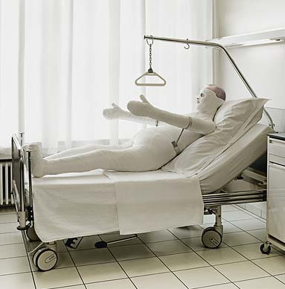

Aveţi în faţă publicitatea companiei „Lazer”.
Î: Cărui produs i se face publicitate?

Răspuns: Cască
Comentariu: Mai exact, căşti pentru biciclişti.

39. Al doilea sens al acestui cuvânt este „un sandwich” care conţine 3 bucăţi de pâine în loc de 2. Primul sens reprezintă un simbol neoficial al Angliei.
Î: Numiţi simbolul!

Răspuns: Autobuzul cu 2 etaje
Comentariu: Cuvântul este „double-decker”.

40. Conform prognozelor, luptătorul rus Varteres Samurgaşev ar fi trebuit să câştige uşor proba olimpică la lupte libere de la Atena. Cu câteva luni înainte de jocurile olimpice, acestuia i-a fost ridicat chiar şi un monument, fapt destul de rar pentru personalităţile în viaţă. Conform părerii jurnaliştilor, acest eveniment i-a adus nenoroc sportivului.
Î: Ce loc a ocupat până la urmă Varteres?

Răspuns: Locul 3
Comentariu: Şi a primit medalia de bronz, ca şi materialul din care a fost făcut monumentul.

41. Unul dintre primii care au practicat-o poate fi considerat Pygmalion, un sculptor din mitologia greco-romană. Conform mitului, el a creat o femeie atât de frumoasă, încât s-a îndrăgostit de ea şi a implorat-o pe Afrodita să îi dea viaţă.
Î: Traduceţi în limba latină „însufleţire” dacă versiunea modernă a acesteia a apărut la sfârşitul secolului 19, fiind realizată de francezul Charles-Emile Reynaud.

Răspuns: Animaţie.
Autor: Stanislav Sava

42. Primele şase persoane s-au bucurat de acesta cu 112 ani în urmă, la 5 ani de la moartea unei anumite persoane. În prezent, numărul celor care s-au bucurat de acesta este de 835 de persoane.
Î: Despre ce este vorba, dacă primul artist care l-a primit este Sully Prudhomme?

Răspuns: Premiul Nobel.
Comentariu: Sully Prudhomme a primit primul Premiul Nobel pentru Literatură, în 1901.
Autor: Stanislav Sava

43.
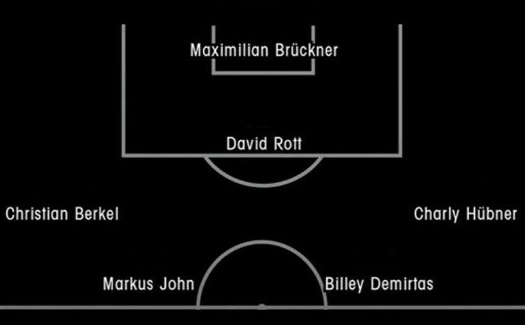
În anul 1929, Joseph Farnham a primit un premiu original unic în istorie pentru ceea ce este reprezentat în această imagine.
Î: Răspundeţi cu exactitate, ce a primit Joseph?

Răspuns: Premiul Oscar pentru cele mai bune titre.
Se acceptă: După sens.
Comentariu: Acest premiu Oscar a existat o singură dată, în anul 1929.

44. Pe copertele ghidurilor de călătorie tipărite de „Penguin Books” apar denumirile puţin schimbate ale oraşelor. De exemplu, în ghidul despre Pisa, litera I apare înclinată. În ghidul despre Paris, litera A apare sub forma Turnului Eiffel.
Î: Dar ce reprezintă cele 2 litere O în ghidul despre Londra?

Răspuns: Roţile autobuzului
Comentariu: Cu referire la simbolul englez - autobuzul cu 2 etaje.

45. Citat din cartea „Paris. Biografia unui oraş măreţ”: „Parisul este descris atât de bine, despre el au fost spuse atât de multe, încât chiar şi cei care niciodată nu au văzut oraşul ştiu cum arată el”.
Î: Care expresie din două cuvinte franceze este utilizată după acest citat?

Răspuns: Deja vu
Comentariu: Ai impresia că deja l-ai văzut.

46. La începutul anului 2009, din lipsă de fonduri, autorităţile oraşului Bobruisc au anulat un eveniment care ar fi trebuit să facă, concurenţă unui eveniment similar dintr-un oraş american.
Î: Despre ce sărbătoare americană este vorba?

Răspuns: Ziua cârtiţei
Comentariu: În Bobruisc ar fi trebuit să aibă loc „Deni bobra”, sau „Ziua castorului”.

47. Atenţie, în întrebare sunt înlocuiri!
Într-un roman de Mark Twain se povesteşte cum 2 escroci au reuşit să fugă de o mulţime furioasă şi erau bucuroşi că în noaptea respectivă nu vor „adormi” în „cămaşă de stat”. Din cauza unui caz întâmplat acum câţiva ani, unii glumesc că, „cămaşa” ar face acum parte din bucătăria georgiană.
Î: Ce am înlocuit prin „cămaşă”?

Răspuns: Cravată
Comentariu: Escrocii se bucurau că nu vor fi spânzuraţi, numind funia „cravată de stat”. Se mai face aluzia la cazul nefericit în care a fost implicat preşedintele Georgiei, Mihail Saakaşvili.

48. [Melodie - Michael Jackson - Billie Jean]
A doua zi după ce şi-a executat paşii, EL a fost lăudat de însuşi Fred Astaire. Se întâmpla în 1983.
Î: Cine este EL?

Răspuns: Michael Jackson
Comentariu: Este vorba despre prima interpretare televizată a mişcării “Moonwalk” de către Michael Jackson. Fred Astaire a fost şi el dansator şi coreograf.

